《计算机导论》算法与数据结构作业

一、根据下图中的直接插入排序伪码编写Python程序（要求定义函数insertion,调用执行，输入输出均为列表(List)），并将源代码和执行结果粘贴在下方。

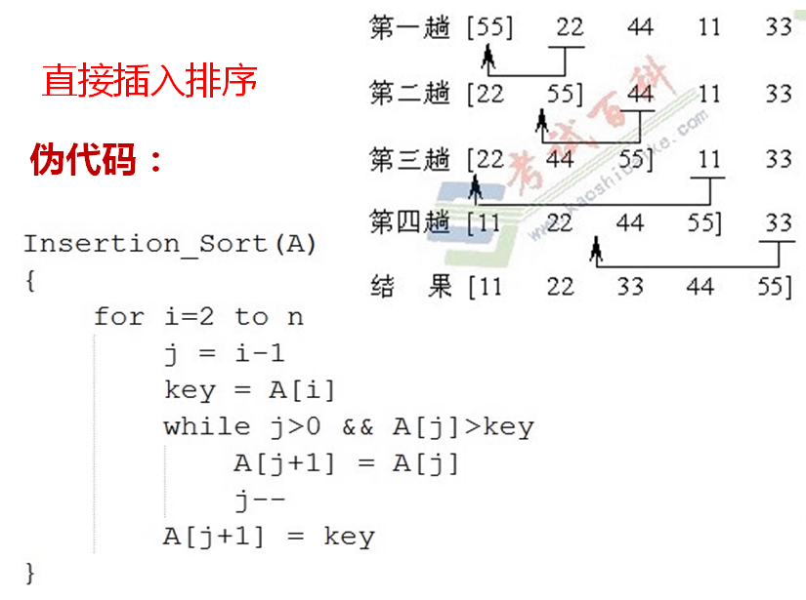

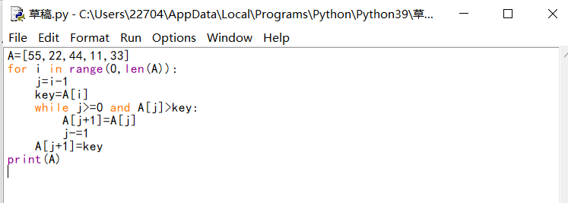

运行结果截图：

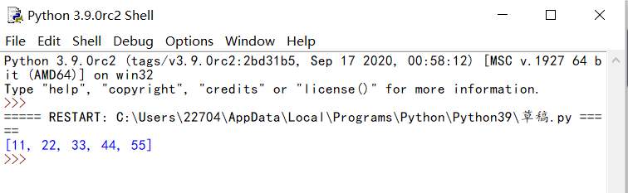

二、直接选择排序

1、根据下图伪码编写Python程序（要求定义函数selection,调用执行，输入输出均为列表(List)），并将源代码和执行结果粘贴在下方。

2、画出标准程序流程图粘贴在下方。

画图工具：Visio 2019

下载地址： http://ms.sicau.edu.cn/soft/detail/45

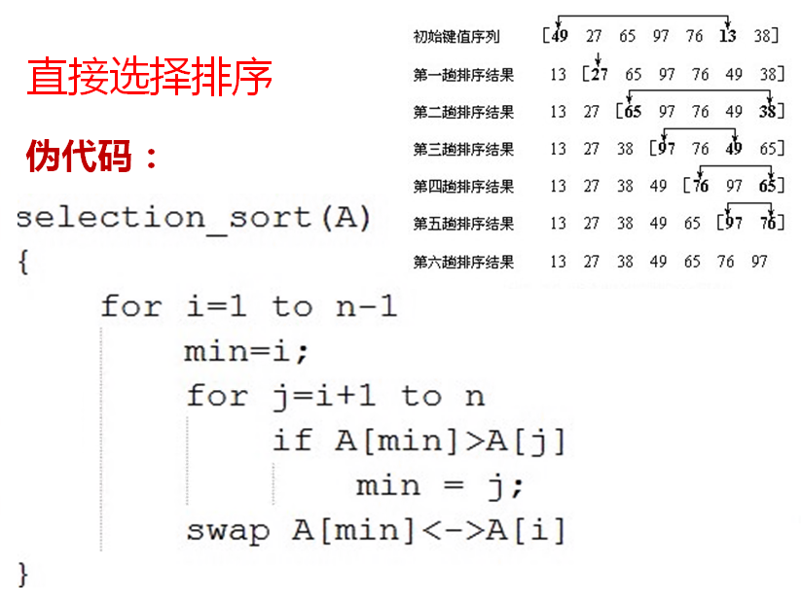

Python源代码：

def selection(list1):

list2=[]

for i in range(len(list1)):

list2.append(min(list1))

list1.remove(min(list1))

return list2

print(selection([49,27,65,97,76,13,38]))

运行结果截图：

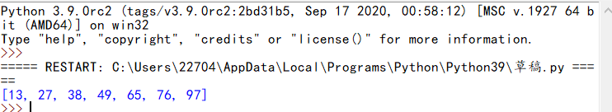

流程图：

